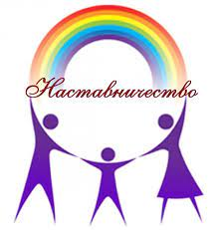
Что может быть честнее и благороднее,
как научить других тому, что сам наилучшим образом знаешь...
Марк Фабий Квинтилиан

Сайт муниципального казенного учреждения "Центр развития образования" г. Мегион
https://cro.admmegion.ru/activity/nastavnichestvo/section/463/

Работа с молодыми педагогами
https://cro.admmegion.ru/activity/nastavnichestvo/section/463/

Нормативно-правовые акты
https://cro.admmegion.ru/activity/nastavnichestvo/section/160/

Нормативно-правовая база:

Закон Российской Федерации «Об образовании в Российской Федерации» (от 29.12.2012 г. № 273-ФЗ)
Приказ департамента образования и молодежной политики ХМАО-Югры от 25.11.2019 №1533 «Об утверждении регионального профессионального стандарта педагога-наставника.
Паспорт регионального проекта ХМАО-Югры «Учитель будущего» от 01.11.2018.
Приказ департамента образования и молодежной политики администрации города Мегиона от 14.01.2020 №11-О «О внедрении муниципального профессионального стандарта педагога-наставника».

